**VOS如何注册IMS**

第一种模式：

认证地址 ：172.16.5.144

认证名称 +862584372919@ims.ah.chinamobile.com

认证密码 ：123456

认证域：ims.ah.chinamobile.com

注册方法：

http://www.linknat.com/chs/support/faqs/images/q104a.jpg

用户名称和认证用户都填+8684370200

认证密码填123456

服务器地址填ims.ah.chinamobile.com

SIP代理填172.16.5.144

主机名称不填

下面是eyebeam的注册方法：

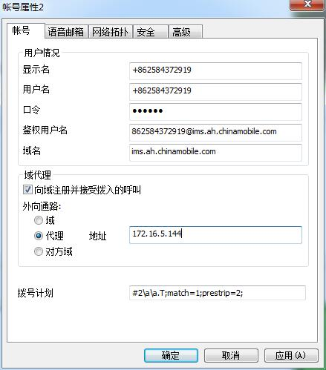

第二种模式：

客户注册信息：

用户名称：+862584372919

认证密码：123456

服务器地址：ims.jx.chinamobile.com

认证用户：862584372919

SIP代理：172.16.5.144

注册方法：

http://www.linknat.com/chs/support/faqs/images/q104c.jpg

上次错误没有显示，表示注册成功。

创建落地：

1.右击添加好的注册信息。

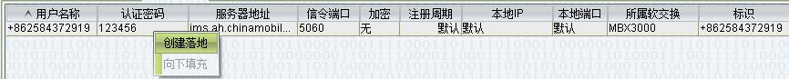

2.选择创建落地，强制主叫号码为用户名称选择“是”。

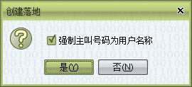

3.进入《落地网关》中点击应用即可，客户可根据该落地的网关前缀去限制不让某些被叫号码通过。

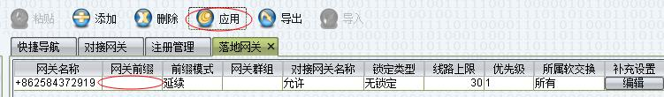

4.检查落地是否正常，进入《在线落地》，查看该落地是否已经注册，持续时间是否在更新。有持续时间说明落地注册正常可传输通话到落地